# FUNDAMENTOS DE PROGRAMACIÓN TALLER No. 6 – INGRESO Y SALIDA DE DATOS

**ACTIVIDADES PROPUESTAS:**

Acorde a las orientaciones que se han brindado en la sesión de formación y el proceso desarrollado de acuerdo con la temática, realice lo siguiente y registre en un IDE u otra herramienta similar según las indicaciones:

1. Utilizando las funciones de entrada **input** y la función para imprimir en pantalla **print**, elabore un programa en Python donde realice el cálculo del valor de la hipotenusa de un triángulo.

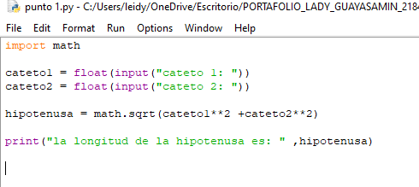

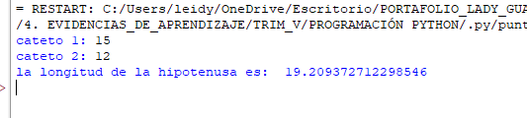

1. Elabore un programa, donde realice la conversión de 3 unidades de tiempo, segundos, minutos y horas y que el usuario pueda escoger de que unidad a que unidad quiere convertir.

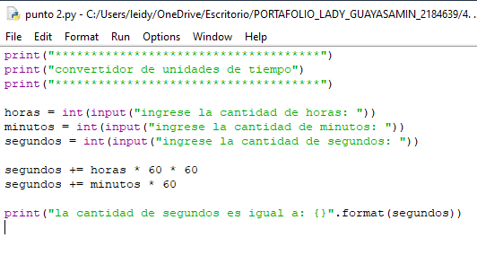

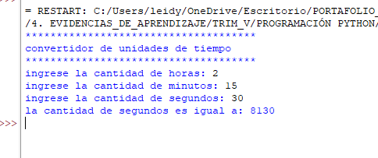

1. Diseñe un programa que dados 3 números, imprima como resultado el número mayor entre los 3 valores ingresados.

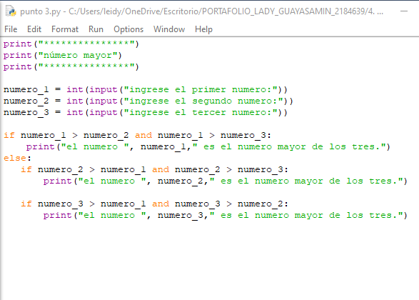

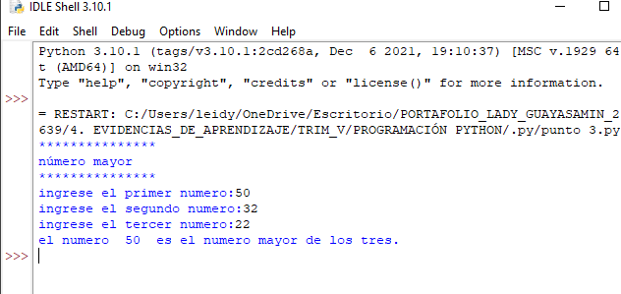

1. La idea del siguiente ejercicio es encontrar la implementación adecuada de reglas definidas verbalmente.
   * Como seguramente sabrás, debido a algunas razones astronómicas, el año pueden ser bisiesto o común. Los primeros tienen una duración de 366 días, mientras que los últimos tienen una duración de 365 días.
   * Desde la introducción del calendario gregoriano (en 1582), se utiliza la siguiente regla para determinar el tipo de año:
     + Si el número del año no es divisible entre cuatro, es un año común.
     + De lo contrario, si el número del año no es divisible entre 100, es un año bisiesto.
     + De lo contrario, si el número del año no es divisible entre 400, es un año común.
     + De lo contrario, es un año bisiesto.
   * El código solo deberá leer un número de año y debe completarse con las instrucciones que implementan la prueba que acabamos de describir.
   * El código debe mostrar uno de los dos mensajes posibles, que son Año bisiesto o Año común, según el valor ingresado.
   * Sería bueno verificar si el año ingresado está dentro de la era gregoriana y emitir una advertencia de lo contrario como: *El año no está dentro del período del calendario gregoriano.* Consejo: utiliza los operadores != y %.
   * Prueba tu código con los siguientes datos para validar si es correcto:
     + Entrada de muestra: 2000, Resultado esperado: Año bisiesto
     + Entrada de muestra: 2015, Resultado esperado: Año común
     + Entrada de muestra: 1999, Resultado esperado: Año común
     + Entrada de muestra: 1996, Resultado esperado: Año bisiesto
     + Entrada de muestra: 1580, Resultado esperado: No dentro del período del calendario gregoriano

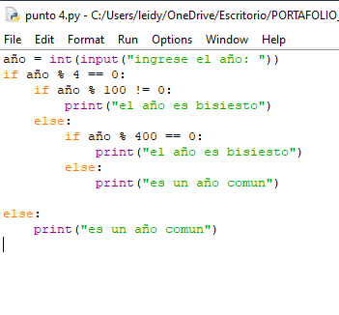

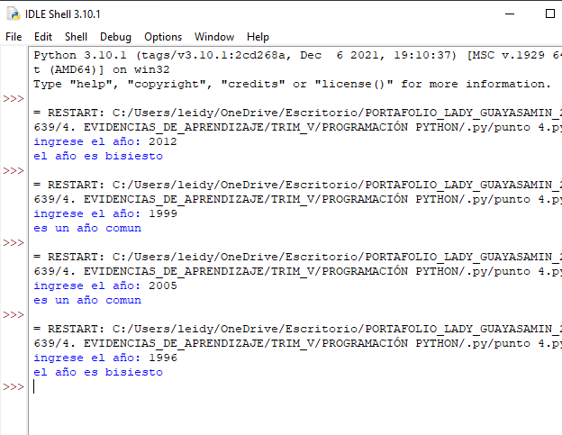

1. Utilizando la función range() cree las siguientes listas:
2. Todos los números desde el -5 hasta el 5.
3. Todos los números pares desde el 0 hasta el 50.
4. Todos los números impares entre -15 y 15
5. Todos los números que sea múltiplos de 7.

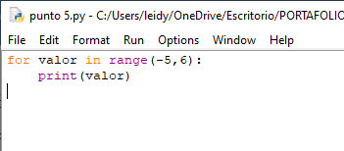

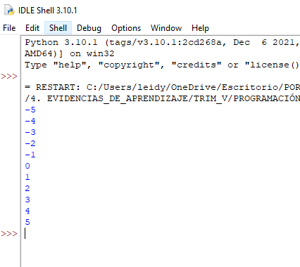

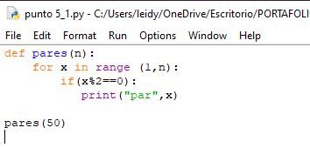

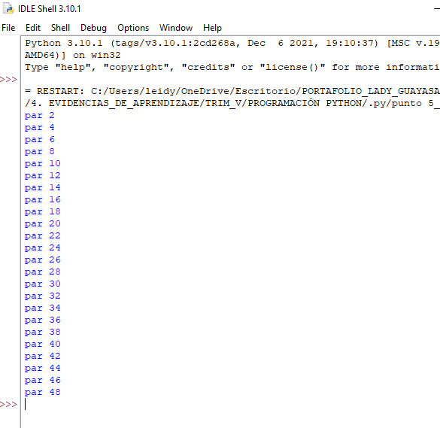

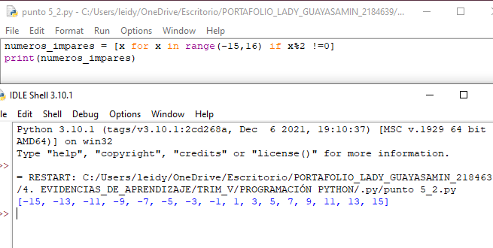

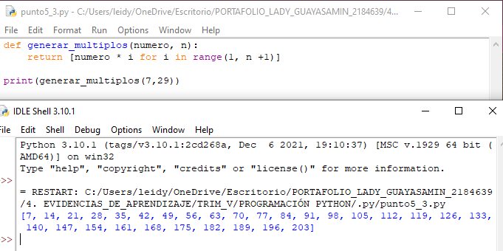

1. Cree un programa en Python utilizando el ciclo for, donde permite al usuario escoger un número para calcular los múltiplos de ese número en un rango definido y los guarde en una lista. Utilice solo número enteros. Por ejemplo, el programa debe preguntar:
2. Escriba un número entero para calcular sus múltiplos en un rango: 5
3. Escriba el límite del rango: 50
4. La salida debe ser [0, 5, 10, 15, 20, 25, 30, 35, 40, 45, 50]

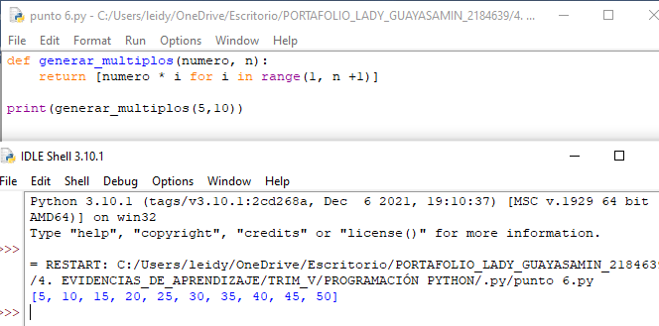

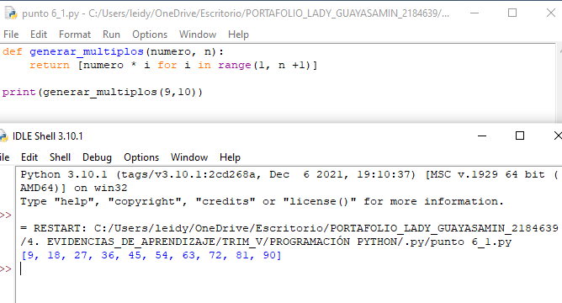

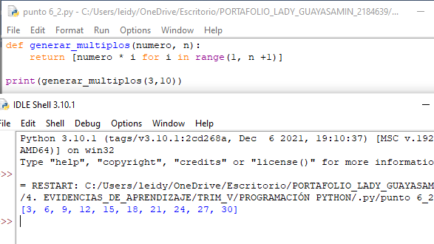

1. Realice la consulta de otros tipos de formatos que pueden ser utilizados en cadenas, números, fechas, etc, elabore algunos ejemplos de cada uno.

Cadenas:

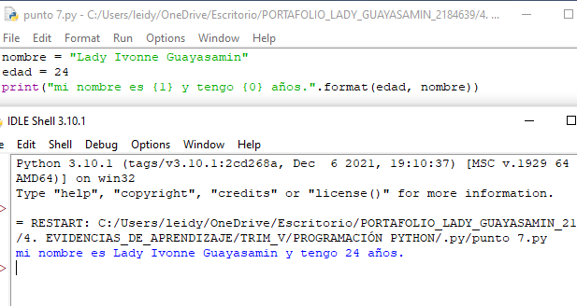

Número:

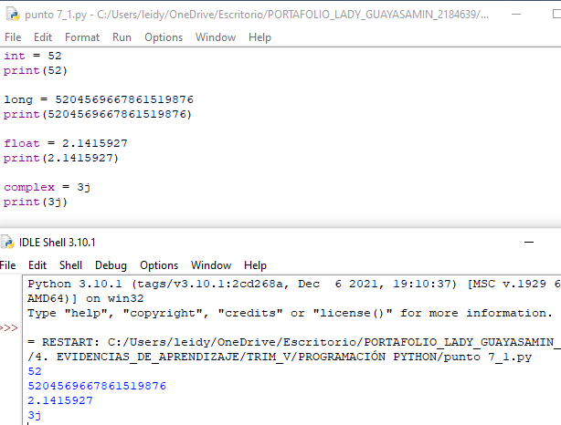

1. Consulte si es posible crear scripts en Python, ingresando parámetros y valores externos, si esto es así, realice algunos ejemplos (min 3).

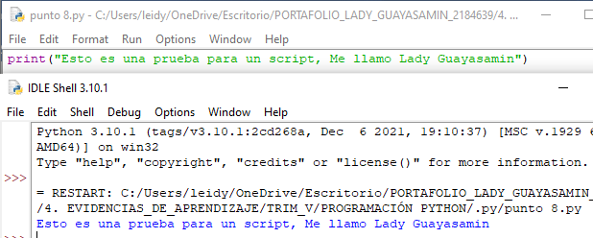

1. Realice un script interactivo repetitivo donde se realice la conversión de las diferentes escalas de temperatura, Celsius, Fahrenheit y Kelvin. El programa debe solicitar al usuario la escala para introducir los grados de origen y deberá preguntar la escala de salida para entregar el valor de la conversión. Utilice una interfaz de la línea de comandos de la manera más amigable posible con el usuario utilizando el formateo de datos y la organización del programa.

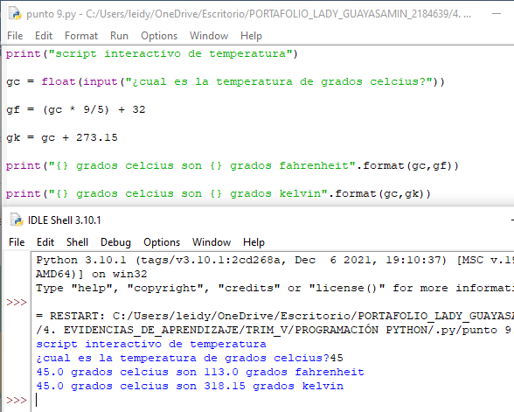

# EVIDENCIA(S) A ENTREGAR:

1. **Evidencia de desempeño:** Realización de cada uno de los puntos del desarrollo de este taller.
2. **Evidencia de producto:** Entrega y carga de la actividad de acuerdo con las orientaciones del instructor, evidencie todo proceso de desarrollo de las consultas y los programas ejemplo solicitados en el presente taller en un archivo .ipynb de Google Colab o Jupyter Notebook

# MATERIAL DE APOYO:

* 1. [Función Input Python](https://www.youtube.com/watch?v=lnX-bfsiNbs)
  2. [Función Print Python](https://www.youtube.com/watch?v=XymEuM_8Tig)
  3. [Formatos de Salida de Datos](https://www.youtube.com/watch?v=S_hFLnwIMoM)
  4. [Scripts desde Python](https://www.youtube.com/watch?v=35Kb_AVL3J0)

**CONTROL DEL DOCUMENTO**

|  |  |  |  |  |
| --- | --- | --- | --- | --- |
|  | **Nombre** | **Cargo** | **Dependencia** | **Fecha** |
| **Autor (es)** | Mauricio Alexander Cendales Lara | Instructor | Teleinformática | 30/07/2021 |

**CONTROL DE CAMBIOS** (diligenciar únicamente si realiza ajustes al taller)

|  |  |  |  |  |  |
| --- | --- | --- | --- | --- | --- |
|  | **Nombre** | **Cargo** | **Dependencia** | **Fecha** | **Razón del Cambio** |
| **Autor (es)** | Lady Ivonne Guayasamin Valencia | Aprendiz | Teleinformática |  | Actualización |